**2.4** 经过充分洗牌后的一副扑克（52张），问：

(a) 任何一种特定的排列所给出的信息量是多少？

(b) 若从中抽取13张牌，所给出的点数都不相同时得到多少信息量？

解：(a) =

信息量===225.58 bit

(b) 

==

信息量==13.208 bit

**2.9** 随机掷3颗骰子，X表示第一颗骰子的结果，Y表示第一和第二颗骰子的点数之和，Z表示3颗骰子的点数之和，试求、、、、。

解：令第一第二第三颗骰子的结果分别为，，，相互独立，则，，

==6=2.585 bit

==

=2(36+18+12+9+)+6

=3.2744 bit

=-=-[-]

而=，所以= 2-=1.8955 bit

或=-=+-

而= ，所以=2-=1.8955 bit

===2.585 bit

=+=1.8955+2.585=4.4805 bit

**2.11** 令{}为一等概消息集，各消息相应被编成下述二元码字

=0000，=0011，=0101，=0110，

=1001，=1010，=1100，=1111

通过转移概率为*p*的BSC传送。求：

(a)接收到的第一个数字0与之间的互信息量。

(b)接收到的前二个数字00与之间的互信息量。

(c)接收到的前三个数字000与之间的互信息量。

(d)接收到的前四个数字0000与之间的互信息量。

解：

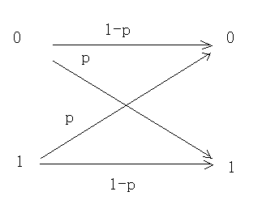

即，，，

=+=

===1+ bit

==

=== bit

==

=3[1+] bit

=

= bit